Уважаемые родители!
1 апреля начнется процедура направления детей в детский сад
на 2026-27 учебный год.

Направление придет в госуслугах. Ваши действия:

- Приготовьте документы (оригинал и копия):
- Свидетельство о рождении ребенка
- Свидетельство о регистрации по месту жительства (при рождении)
- Паспорт заявителя (мама, папа)
- Документы льготной категории семей
- Фотографии мамы, папы 3х4 см для оформления пропуска в Балкыш.
- Изучите сайт Балкыш, обратите внимание, где можно познакомиться с документами. Учредительные документы рекомендуем изучить самостоятельно.
- Зарегистрируйтесь в чате по ссылке
https://max.ru/join/aioXI_-GKTUR2ibhHrjy-AWxiGPDzys8adkR0rCFHoU

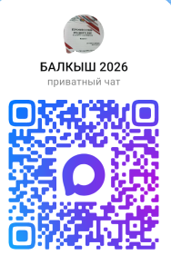

В чате будет размещен регламент встреч родителей с заведующим ДОУ 95 и специалистами детского сада. Присоединиться к чату могут как родители ребенка, так и бабушки / дедушки. Личным сообщением заведующему напишите – фамилию, имя ребенка, дату рождения, укажите – мама/папа/бабушка/дедушка.

Заявление родители должны подать в первые три дня от даты получения направления. Заявление с приложенными документами подается родителем лично непосредственно заведующему. Медицинскую карту приносят в августе. Желательно запланировать на первый визит 20-30 минут, прийти без детей.

Пожалуйста, установите контакт с заведующим (телефон, сообщение в вацап, МАХ) Екатерина Хуснеевна Яруллина, 8 960 076 70 72.

ДОБРО ПОЖАЛОВАТЬ В БАЛКЫШ!

